Die verschiedenen Nahtformen
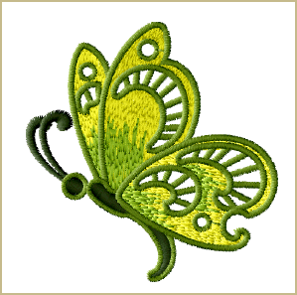
Nähen zu können ist eine feine Sache, denn man kann die schönsten Sachen fertigen. Richtig zu nähen ist eigentlich schon eine Kunst. Zu den Grundkenntnissen gehören die unterschiedlichen Nahtformen, die je nach Technik verwendet werden.
Eine Naht dient dazu, zwei Stoffe zu verbinden. Fast alle Textilien werden auf diese Weise verbunden. Man kann mit der Hand nähen und einen einzelnen Faden mit der Nadel führen oder mit der Nähmaschine, wobei zwei Fäden, der Unter- und der Oberfaden mit dem Stoff verschlungen werden. Es gibt verschiedene Nahtformen, die zu unterschiedlichen Zwecken gebraucht werden. Eine Ausnahme bildet der Kettenstich, hier wird mit nur einem Faden genäht, welcher den Stoff verhäkelt. Eine Solche Naht lässt sich problemlos wieder auftrennen. Die richtige Auswahl der Stiche wird auf die beabsichtigen Eigenschaften abgestimmt.
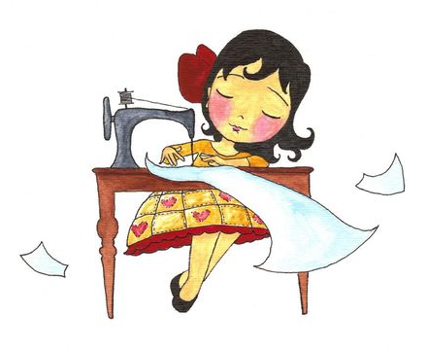
Es gibt zwei Sorten von Nahtformen, einmal kann die Naht überlappen, zum anderen wird sie Stoß an Stoß genäht. Grundsätzlich unterscheidet man die Stiche in Nähstiche und Zierstiche. Absteppen nennt man das knappe Nähen an einer Stoffkante, um diese zu betonen und zu fixieren. Die Doppelnaht nennt man auch Französische Naht, sie wird doppelt genäht.
Näht man mit der Hand, kennt man folgende Stiche: den Heftstich oder Vorstich, Hexenstich, Hohlsaumstich, Knopflochstich, Rückstich, Steppstich und den Straffierstich. Beim Heftstich oder Vorstich wird in gerader Linie mit kleinen Unterbrechungen eingestochen. Den Hexenstich bezeichnet man oft auch als Zick-Zackstich, er wird hauptsächlich bei der „Stoß an Stoß“ Nahtform verwendet. Beim Hohlsaumstich verlaufen die Fadeneinstiche diagonal und bei dem Knopflochstich wird die Stoffkante zusätzlich noch verhäkelt. Man verwendet ihn nicht nur für Knopflöcher, sondern beispielsweise auch für die Kanten von Decken. Der Rückstich ist ein kurzer Steppstich und vor einer Seite kaum zu sehen. Bei dem Steppstich wird die Nadel einmal zurück und dann zweimal nach vorne gestochen. Auch der Straffierstich ist von der rechten Stoffseite nicht zu sehen, denn er wird bei doppelt umgeschlagenem Saum verwendet. Je nachdem welche Funktionen die Nähmaschine hat, kann man alle Stiche auch bei ihr einstellen.

(Quelle: www.paradisi.de)

fertigen (–te, hat -t) | anfertigen, herstellen
verbinden (verband – hat verbunden) | zusammenhalten
der Faden (-s, Fäden) | langes, sehr dünnes, aus Fasern gedrehtes, aus Kunststoff hergestelltes Gebilde
verschlingen (verschlang – hat verschlungen) | etwas, sich umeinander winden
die Ausnahme (=, -n) | Abweichung von der geltenden Regel; Sonderfall
der Kettenstich (-(e)s, -e) | Zierstich mit kettenartig aneinandergereihten Schlaufen
verhäkeln (–te, hat -t) | mit Häckeln, kleinen Haken verbinden
die Naht (=, Nähte) | beim Nähen entstehende Verbindungslinie
beabsichtigen (–te, hat -t) | die Absicht haben, etwas zu tun
überlappen (–te, hat -t) | sich überschneiden
der Zierstich (-(e)s, -e) | farblich abgesetzter oder dekorativ ausgestalteter Stich
betonen (–te, hat -t) | hervorheben, unterstreichen, herausstreichen
das Knopfloch (-(e)s, -löcher) | an den Rändern eingefasster Schlitz, Einschnitt, durch den der Knopf gesteckt wird
umschlagen (schlug – hat geschlagen) | den Faden um die Nadel legen
der Saum (-(e)s, Säume) | nach der Innenseite umgeschlagener und dort angenähter Stoffrand eines Kleidungs-, Wäschestücks, durch den ein Ausfransen verhindert werden soll
einstellen (–te, hat -t) | justieren

Übung 1. Richtig oder falsch?
 | richtig | falsch
- Richtig zu nähen kann jedermann.
- Eine Naht ist die Verbindung von zwei Stoffen.
- Man kann nur mit der Hand nähen.
- Beim Kettenstich wird in gerader Linie mit kleinen Unterbrechungen eingestochen.
- Der Kettenstich lässt sich problemlos wieder auftrennen.
- Es gibt zwei Sorten von Nahtformen.
- Man unterscheidet die Stiche in Nähstiche und Zick-Zackstiche.
- Französische Naht wird doppelt genäht.
- Der Knopflochstich verwendet man nur für Knopflöcher.
- Beim Rückstich wird die Nadel einmal zurück und dann zweimal nach vorne gestochen.

Übung 2. Formulieren Sie für jeden Abschnitt des Textes eine Überschrift in nominaler Form.
- ______________________________________________________________________
- ______________________________________________________________________
- ______________________________________________________________________
- ______________________________________________________________________
Übung 3. Ergänzen Sie die Namen der Stiche.
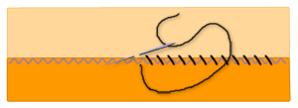  ____________________________________ | 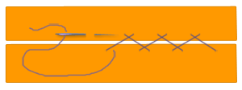  ____________________________________
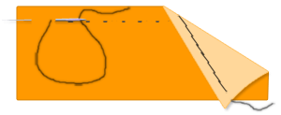  ____________________________________ | 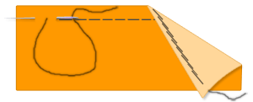  ____________________________________
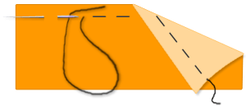  ____________________________________ | 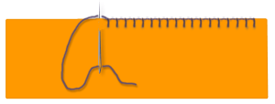  ____________________________________
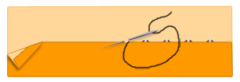

____________________________________

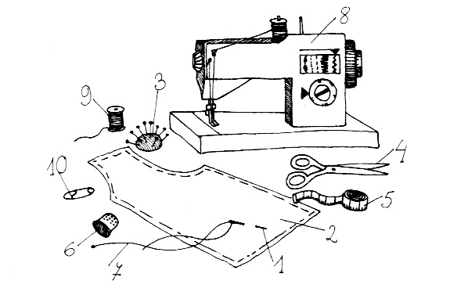
Übung 4. Ergänzen Sie.
- _______________________
- _______________________
- _______________________
- _______________________
- _______________________
- _______________________
- _______________________
- _______________________
- _______________________
- _______________________

Übung 5. Was passt?
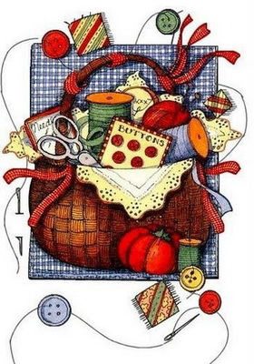
- Die Großmutter ... die Socke.
- stickt
- erzeugt
- webt

- Ihr Rock ist sehr lang. Sie muss ihn ... .
- verlängern
- vergrößern
- abkürzen

- Diese neue Bluse passt mir nicht. Ich muss sie ... .
- umnähen
- aufschneiden
- verbrennen

- Seine Jeans sind sehr eng, sie sind nach der Wäsche ... .
- zerrissen
- eingelaufen
- zerbrochen

- Zum Nähen braucht man ... .
- einen Nagel
- einen Nabel
- eine Nadel

- Die ... dient zur mechanischen Herstellung einer Naht.
- Nähmaschine
- Strickmaschine
- Schreibmaschine

- Die Schneiderin steckte alle entfernten Nadeln sofort wieder ins ... .
- Bandmaß
- Müllkasten
- Nadelkissen

